中级信息系统管理工程师2017上半年下午试题

试题一
阅读下列说明，回答问题1至问题4 ，将解答填入答题纸的对应栏内。
【说明】
某婚庆公司为了便于开展和管理公司各项业务活动、方便用户，提高公司的知名度和 影响力，拟构建一个基于网络的婚礼策划系统。
【需求分析】
1.公司设有受理部、策划部和其他部门。部门信息包括部门号、部门名、部门主管、 联系方式。每个部门只有一名主管，每个主管只负责一个部门的管理工作:一个部门有多名员工，每名员工只属于一个部门。
2. 员工信息包括员工号、姓名、部门号、职位、联系方式和薪资;其中，职位包括主 管、业务员、策划员等。业务员负责受理用户申请，设置受理标志，并填写业务员的员工 号。一名业务员可以受理多个用户申请，但一个用户申请只能由一名业务员受理。
3. 用户信息包括用户号、用户名、电话、联系地址。其中，用户号唯一标识用户信息中的每一个元组。
4. 用户申请信息包括申请号、婚礼日期、婚礼地点、用户号、预算费用、受理标志和 业务员(参照员工关系的员工号)。申请号唯一标识申请信息中的每一个元组，且一个用户可以提交多个申请，但一个用户申请只对应一个用户号。
5. 策划部主管为己受理的用户申请制定婚礼策划任务。策划任务包括申请号、策划内容、参与人数、要求完成时间、主管(参照员工关系的员工号)，申请号唯一标识策划任务的每一个元组。一个策划任务只对应一个已受理的用户申请，但一个策划任务可由多名策划员参与执行，且一名策划员可以参与执行多项策划任务。
【概念模型设计 】
根据需求阶段收集的信息，设计的实体联系图和关系模武(不完整)如下:
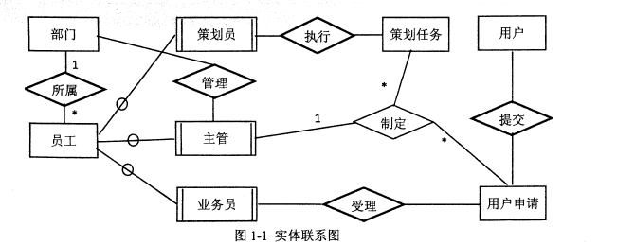
【关系模式设计】
部门(部门号，部门名称，主管，电话，邮箱号)
员工(员工号，姓名，（ a ），职位，联系方式，薪资）
用户（用户号，用户名，联系电话，联系地址）
用户申请（申请号，婚礼日期，婚礼地点，用户号，（ b ）受理标志 （ c ） 策划任务( d ) 策划内容，参与人数， 要求完成时间，主管）
执行（申请号，策划员，实际完成时间）

问题：1.1 根据题意，将关系模式中的空（a）-(d)的属性补充完整，并填入答题纸对应的位置上。

问题：1.2 根据需求分析，可以得出图1-1所示的实体联系图中联系的类型。请按以下描述确定联系类型并填入答题纸对应的位置上。
部门与主管之间的“管理”联系类型为（ e ）
策划员与策划任务之间的“执行”联系类型为（ f ）
用户申请与业务员之间的“受理”联系类型为 ( g )
用户与用户申请之间的“提交” 联系类型为( h )

问题：1.3 用户申请关系的主键为( i )，用户申请关系的外键为 ( j ) ( k )。
策划任务关系的主键为( l )，策划任务关系的外键为( m )。

问题：1.4 请问“执行”关系的主键为(申请号，策划员）的说法正确吗?为什么?

试题二
阅读以下说明，回答问题1至问题3，将答案填入答题纸的对应栏内。
【说明】
某物流公司为了有效管理公司的合同，拟在信息统一资源平台上增加合同管理软件模块。经过招标，合同管理软件开发项目由 M 软件公司中标，井将该项目交给李工负责设计和测试。
【需求分析】
合同管理系统主界面由系统维护、合同录入/查询、合同管理三大部分组成。
(1)系统维护模块的主要功能是:权限/密码管理、界面设置、路径设置、日志管理、数据备份/还原。
(2) 合同管理模块的主要功能是:合同类型管理、合同审阅、合同签订、合同打印。
(3)合同录入/查询模块的主要功能是 ：导入合同、合同起草、合同修改查询。
根据需求分析的结果，李工设计的合同管理系统功能结构图如图 2-1 所示。
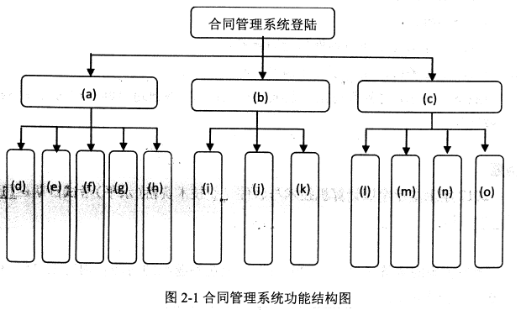
问题：2.1 (9 分）
请将图 2-1 中的空 (a）-(o) 的功能补充完整，并填入答题纸问题1对应的位置上。

问题：2.2 (4 分)
合同审阅流程图如图 2-2所示，请从如下备选答案中选择合适的一项填入答题纸问题2空 (a)--（h) 对应的位置上。
①合同编号有误请重输 ②重号次数超限 ③编号是否正确?
④合同是否存在问题? ⑤登记相关问题 ⑥显示合同并审阅
⑦置审阅通过标志 ⑧输入合同编号
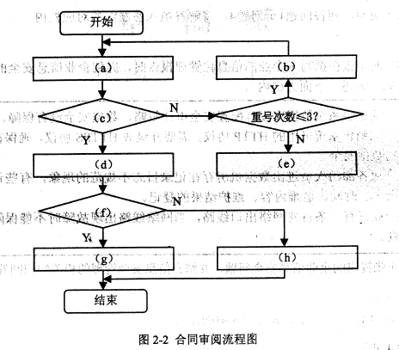
问题：2.3 （2分）
李工采用白盒测试方法对某程序进行测试，该程序流程图如图2-3所示。为此，李工设计了4个测试用例①~④，测试用例如下所示:
① (X1=0， X2=3)
② (X1=1， X2=2)
③ (X1=-1， X2=2)
④ (X1=3， X2=1)
（1）为了完成语句覆盖至少需要测试用例 _________。
（2）为了完成路径覆盖至少需要测试用例 _________。
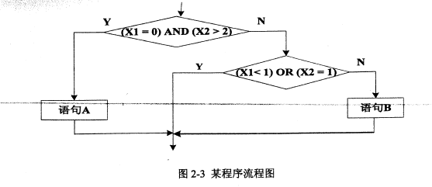
试题三
阅读以下说明，回答问题1至问题3，将解答填入答题纸的对应栏内。
【说明】
某IT企业承接了为用户开发ERP软件系统的项目，并向用户单位派驻了工程师小张负责业务沟通。请围绕小张在工作期间遇到的情况进行分析，并回答相关问题。
情况1: 项目开始后，用户对软件系统的管理流程、业务功能、软件可操作性进行了调整。经过测算，调整工作会增加 5%的开发成本，并导致软件的实际交付时间推后40天。因此小张坚持以双方签订软件合同为准，避免调整工作内容。
情况2: 小张认为软件开发工作需要软件企业和用户双方共同合作完成，希望用户能参与一部分软件测试工作。而用户认为软件测试工作是软件企业的事情，在软件系统交付前不需要参与测试工作。

问题：3.1 （4 分)
(1)在情况1中小张的处理方式是否合适，并说明理由。
(2) 该案例中，软件企业如何应对用户需求变更。

问题：3.2 【问题 2】 (6 分）
(1)在情况2中用户的观点是否合适，并说明理由。
(2) 请选择正确的测试方法并将其与下列软件测试内容连线。
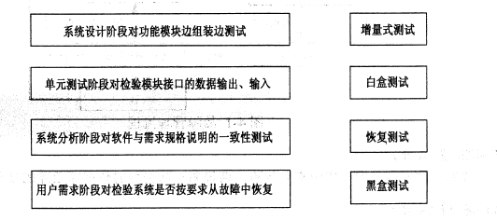
问题：3.3 (5 分)
(1)软件测试实际上分成如下四个步骤，请给出正确的测试顺序。
①系统测试 ②组装测试 ③单元测试 ④确认测试
(2) 请简单说明系统测试主要包括哪些部分。

试题四
阅读以下说明，回答问题1至问题3 ，将解答填入答题纸的对应栏内。
【说明】
故障处置是信息管理的日常工作之一，故障产生有因设备部件损坏发生的硬件故障、 错误配置发生的软件故障及不符合标准的人为操作等原因。当故障出现时应该在技术上或者管理措施主尽快处置，减少因为服务中断和服务质量降低造成的损失。
请围绕日常故障处置情况，从规范故障管理的角度回答下列问题?

问题：4.1 （5分）
从故障监视的过程中发现故障到对故障信息地调研，再到故障的恢复处理和故障排除，形成了一个完整的故障管理活动。
(1)请将图中空 A 、空B的正确答案填入答题纸对应的栏目中，以完善图4-1故障管理流程的内容。
(2) 简要回答:在故障管理中针对不同监视对象有哪些监视方法。
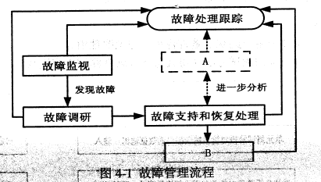
问题：4.2 （6分）
数据库故障是维护工作中常见故障，请说明不同类型的数据库故障的处置措施。

问题：4.3 (4分）
在问题控制与管理中，问题经常是在分析多个呈现相同症状的故障后被发现的。请简要说明:
(1)问题控制目标
(2) 问题控制步骤

试题五
阅读以下说明，回答问题1至问题4 ，将解答填入答题纸的对应栏内。
【说明】
某IT部门的小张在撰写本企业的信息化管理报告时，提到企业信息安全的管理所存在的问题时有如下表述(下面方框内)。
企业销售系统数据库没有配置安全审计策略，数据安全没有保障。
网上销售系统采用的 HTTP 协议，需要升级成 HTTPS 协议，确保在传输过程中的数据安全。
企业各部门人员进出数据机房存在记录日志不规范的现象，有些记录缺少人员出入的时间、运维内容、维护结果的登记。
企业仅有一条百兆网络出口线路，当网络线路出现故障时不能保障业务的连续性。
请分析小张提出的企业信息安全问题，并结合信息安全管理的相关知识回答下列问题。

问题：5.1 (6 分）
请简要说明安全审计对数据安全保障的作用。

问题：5.2 (4 分）
(1)HTTPS 协议在传输过程中如何确保数据的安全。
(2)访问 HTTPS 网站与访问 HTTP 网站的区别是什么。

问题：5.3 （3分)
简要叙述对信息化人员的安全管理包括哪些方面。

问题：5.4 (2 分）
为了保障业务的连续性，拟配置两条百兆网络出口线路，请简要说明应该如何配置策略路由。

答案:
试题一
1.1、（a）部门号 （b）预算费用 （c）业务员 （d）申请号
【试题分析】
题干中“员工信息包括员工号、姓名、部门号、职位、联系方式和薪资”，所以（a）处缺失 部门号
题干中“用户申请信息包括申请号、婚礼日期、婚礼地点、用户号、预算费用、受理标志和业务员（参照员工关系的员工号）。”，所以（b）（c）处缺失 预算费用和业务员
题干中“策划任务包括申请号、策划内容、参与人数、要求完成时间、主管（参照员工关系的员工号），申请号唯一标识策划任务的每一个元组。”，所以（d）处缺失 申请号

1.2、（e）1：1 （f）*：* （g）*：1 （h）1：*
【试题分析】
题干中“每个部门只有一名主管，每个主管只负责一个部门的管理工作”，说明部门与主管之间为1：1的联系。
题干中“一个策划任务只对应一个已受理的用户申请，但一个策划任务可由多名策划员参与执行，且一名策划员可以参与执行多项策划任务。”，说明策划员与策划任务之间是*：*的联系。
题干中“一名业务员可以受理多个用户申请，但一个用户申请只能由一名业务员受理。”说明用户申请与业务员之间是*：1。
题干中“申请号唯一标识申请信息中的每一个元组，且一个用户可以提交多个申请，但一个用户申请只对应一个用户号”，说明用户与用户申请之间是1：*的联系。

1.3、(i)申请号 (j)业务员 (k)用户号 (l)申请号（j、k可以互换） (m)主管
【试题分析】
题干中“用户申请信息包括申请号、婚礼日期、婚礼地点、用户号、预算费用、受理标志和业务员（参照员工关系的员工号）。申请号唯一标识申请信息中的每一个元组，且一个用户可以提交多个申请，但一个用户申请只对应一个用户号。”可以看出主键应为：申请号，外键应为：业务员、用户号。
题干中“策划任务包括申请号、策划内容、参与人数、要求完成时间、主管（参照员工关系的员工号），申请号唯一标识策划任务的每一个元组。一个策划任务只对应一个已受理的用户申请，但一个策划任务可由多名策划员参与执行，且一名策划员可以参与执行多项策划任务。”，可以看出策划任务的主键应为：申请号，外键应为：主管。

1.4、正确，E-R模型中多对多的联系转关系时，应转成一个独立的关系，属性为联系的属性和两端实体的码组成，主码为两端实体码的属性的组合。
【试题分析】
执行关系是由策划员与策划任务直接的执行联系转换而来的关系。执行联系从问题2可以得出是多对多的联系。E-R模型中多对多的联系转关系时，应转成一个独立的关系，属性为联系的属性和两端实体的码组成，主码为两端实体码的属性的组合。

试题二
2.1、(a)系统维护 (b)合同录入/查询 (c)合同管理
(d)权限/密码管理 (e)界面设置 (f)路径设置
(g)日志管理 (h)数据备份/还原（d~h顺序可以调整）
(i)导入合同 (j)合同起草 (k)合同修改查询（i~k顺序可以调整）
(l)合同类型管理 (m)合同审阅 (n)合同签订
(o)合同打印（l~o顺序可以调整）
【试题分析】
题干中“合同管理系统主界面由系统维护、合同录入了查询、合同管理三大部分组成。”这说明系统功能结构是从信息用户的角度来看，所以系统功能结构图，应体现出信息系统对整个组织不同层次上各种功能的支持。所以图2-1应按照对应的功能进行填写。

2.2、(a) ⑧ (b) ① (c) ③ (d) ⑥ (e) ② (f) ④ (g) ⑤ (h) ⑦
【试题分析】
本题是考查对流程图理解，矩形用于表示一个加工步骤，菱形用干表示一个逻辑条件，箭头表示控制流。
对于合同审阅，首先应该依据合同号找到对应的合同，如果合同号正确，则加载合同并进行审批，否则判定重号输入的次数，是否大于3次，如果大于应该终止显示次数超过现在，如果不大于3次，则返回合同编号输入的界面，并提示合同编号有误请重新输入。
对于依据合同编号找出的合同，先判断合同是否存在问题，如果不存在问题，则审批合同，置审阅通过的标记，结束审批流程；否则应该登记合同的问题，结束审批流程。

2.3、(1) ①② (2) ①②③或①②④
【试题分析】
语句覆盖（SC)：设计足够的测试用例，使得使被测试程序中每条语句至少执行一次。
路径覆盖：设计足够的测试用例，使得被测试程序中的所有可能路径至少被执行一次。
对于本题的语句有：语句A、语句B以及两个判定语句，所以只有设计的测试用例覆盖这些语句即可。本题要求至少需要，可以选择：第1个判定为真覆盖判定1和语句A；第1个判定和第2个判定都为假覆盖判定1、判定2、语句B。可以选择①②。
路径覆盖，本题的路径有3条，1、判定1为真的路径；2、判定1为假、判定2为真的路径；3、判定1为假、判定2为假的路径。可以选择①②③或者①②④。

试题三
3.1、(1)不正确，在信息系统开发初期，项目团队调研时，客户只能提出一些初步的功能、性能要求，提不出确切的需求。随着项目的进展，客户的需求不断地被激发，被进一步明确，导致程序的需求被修改，因此小张应该注意沟通，适当调整项目计划，注重项目的变更管理。
(2)使用需求变更管理来管理：大概步骤：客户提出需求变更、审核需求变更、客户确认、通知相关人员、监督。

3.2、(1)不正确，像验收测试就是以用户为主的测试。
(2)系统设计阶段对功能模块边组装边测试——增量式测试
单元测试阶段对检验模块接口的数据输出、输入——白盒测试
系统分析阶段对软件与需求规格说明的一致性测试——黑盒测试
用户需求阶段检验系统是否按要求从故障中恢复——恢复测试
【试题分析】
单元测试需要从程序的内部结构出发设计测试用例。主要采用白盒测试的测试用例，辅之以黑盒测试的测试用例。
恢复测试将检测系统的容错能力。检测方法是采用各种方法让系统出现故障，检验系统是否能按照要求从故障中恢复过来，并在预定的时间内开始处理事务，而且不对系统造成任何损害。
增量式测试，把下一个要测试的模块组合到已测试好的模块中，测试完后再将下一个需测试的模块组合进来进行测试，逐步把所有模块组合在一起，并完成测试。
企业相关IT服务外包管理是IT管理的重要组成部分，外包方已经成为企业的一种长期资源，对企业具有持续的价值。外包成功的关键因素是选择具有良好社会形象和信誉、相关行业经验丰富、能够引领或紧跟信息技术发展的外包商成为战略合作伙伴。

3.3、(1) ③②④①
(2) 恢复测试、安全性测试、弧度测试、性能测试、可靠性测试、安装测试
【试题分析】
软件测试实际上分成4步：单元测试、组装测试、确认测试和系统测试，它们将按顺序进行。首先是单元测试，对源程序中的每一个程序单元进行测试，验证每个模块是否满足系统设计说明书的要求。组装测试是将已测试过的模块组合成子系统，重点测试各模块之间的接口和联系。确认测试是对软件的检验，根据系统分析说明书来考察软件是否满足要求。系统测试是将软件、硬件、网络等系统的各个部分连接起来，对整个系统进行总的功能、性能等方面的测试。
系统测试的主要内容包括：恢复测试、安全性测试、弧度测试、性能测试、可靠性测试、安装测试等。

试题四
4.1、(1)A：故障分析定位 B：故障终止
(2) 系统硬件及设备：主要包括主机服务器及其主要部件、专门的存储设备、网络交换机、路由器等。监控方法：采用通用或者专用的管理监控工具，通常具有自动监测、跟踪和报警的功能。
软件：主要针对其应用性能、软件Bug和变更需求。监控方法：采用管理工具，专门的测试工程师负责，使用过程中用户发现提出。变更需求也是在用户使用和监视二合一的过程中发现。
人员：系统操作人员、系统开发工程师、用户、来访者，甚至包括系统所在机房的清洁工和运输公司的职工等。监控方法：对与系统接触的过程中的行为进行跟踪和记录，防止或者及早发现非标准的操作带来的系统故障或者服务故障。
【试题分析】
故障管理即包含了故障监视、故障调研、故障支持和恢复以及故障终止5项基本活动。

4.2、事务故障：系统自动恢复
系统故障：重启系统后系统自动恢复
介质故障：DBA转入最新的数据副本，使数据库恢复到最近一次转储时的一致性状态；日志文件副本；执行系统恢复命令，具体的恢复仍由DBMS完成
【试题分析】
数据库故障主要分：事务故障、系统故障和介质故障。
事务故障
是指事务在运行至正常终点前被终止，此时数据库可能出现不正确的状态。
由于事务程序内部错误而引起的，有些可以预期，如金额不足等；有些不可以预期，如非法输入、运算溢出等。
恢复过程
①反向（从后向前）扫描日志文件，查找该事务的更新操作。
②对该事务的更新操作执行逆操作，也就是将日志记录更新前的值写入数据库。
③继续反向扫描日志文件，查找该事务的其他更新操作，并作同样处理。
④如此处理下去，直到读到了此事务的开始标记，事务故障恢复就完成了。
事务故障的恢复由系统自动完成，对用户是透明的。
系统故障（通常称为软故障）
是指造成系统停止运转的任何事件，使得系统要市新启动。
特定类型的硬件错误、操作系统故障、DBMS代码错误、突然停电等。
恢复过程
①正向（从头到尾）扫描日志文件，找出故障发生前已经提交的事务（这些事务既有BEGIN TRANSACTION记录，也有COMMIT记录），将其事务标识记入重做（REDO）队列。同时找出故障发生时尚未完成的事务（这些事务只有BFGIN TRANSACTION记录，无相应的COMMIT记录），将其事务标识记人撤销(UNDO）队列。
②反向扫描日志文件，对每个UNDO事务的更新操作执行逆操作，也就是将日志记录中更新前的值写入数据库。
③正向扫描日志文件，对每个REDO事务重新执行日志文件登记的操作，也就是将日志记录中更新后的值写入数据库。
是在系统重启之后自动执行的。
介质故障（称为硬件故障）
是指外存故障，例如磁盘损坏、磁头碰撞，瞬时强磁场干扰等。
这类故障将破坏数据库或部分数据库，并影响正在存取这部分数据的所有事务，日志文件也被破坏。
恢复过程
①装入最新的数据库后备副本，使数据库恢复到最近一次转储时的一致状态。
②装入相应的日志文件副本，重做已完成的事务。
介质故障的恢复需要DBA的介入，具体的恢复操作仍由DBMS完成。
恢复过程
①DBA只需要重装最近转储的数据库副本和有关的各日志文件副本。
②然后执行系统提供的恢复命令。

4.3、问题控制的目标：
将由IT基础架构中的错误引起的故障和问题对业务的影响降低到最低限度。
找出出现故障和问题的根本原因，防止再次发生与这些错误有关的故障。
实施问题预防，在故障发生之前发现和解决有关问题。
问题控制的步骤：发现和记录问题；归类问题；调查和分析问题；错误控制。

试题五
5.1、安全审计的作用如下：
(1)检测对系统的入侵，对潜在的攻击者起到震慑或警告作用。
(2)发现计算机的滥用情况，对于已经发生的系统破坏行为提供有效的追纠证据。
(3)为系统安全管理员提供有价值的系统使用日志，从而帮助系统安全管理员及时发现系统入侵行为或潜在的系统漏洞。
(4)为系统安全管理员提供系统运行的统计日志，使系统安全管理员能够发现系统性能上的不足或需要改进与加强的地方。

5.2、(1)HTTPS通过这三种方式来确保数据的安全：①内容加密，建立一个信息安全通道，来保证数据传输的安全；②身份认证，确认网站的真实性；③数据完整性，防止内容被第三方冒充或篡改。
(2)HTTPS和HTTP的区别：
①HTTPS协议需要到CA申请证书。
②HTTP是超文本传输协议，信息是明文传输；HTTPS则是具有安全性的ssl加密传输协议。
③HTTP和HTTPS使用的是完全不同的连接方式，用的端口也不一样，前者是80，后者是443。
④HTTP的连接很简单，是无状态的；HTTPS协议是由SSL+HTTP协议建构的可进行加密传输、身份认证的网络协议，比HTTP协议安全。

5.3、多人负责的原则：每项与安全有关的活动都必须有两人或多人在场。这些应是由系统主管领导指派的，应忠诚可靠，能胜任此项工作。
任期有限原则：一般地讲，任何人最好不要长期担任与安全有关的职务，以免误认为这个职务是专有的或永久的。
职责分离原则：除非系统主管领导批准，在信息处理系统工作的人员不要打听、了解或参与职责以外、与安全有关的任何事情。

5.4、使用双主干策略路，配置策略路由步骤为：
定义路由策略；
定义每个路由策略的匹配规则或条件；
定义每个规则或条件匹配后的行为；
将策略应用到指定的端口上。

